ORGAANDONATIE.

De kerkenraad wil graag gehoor geven aan het verzoek van NPV om gemeenteleden te informeren over orgaandonatie.

Zie hiervoor onderstaande informatie

*****

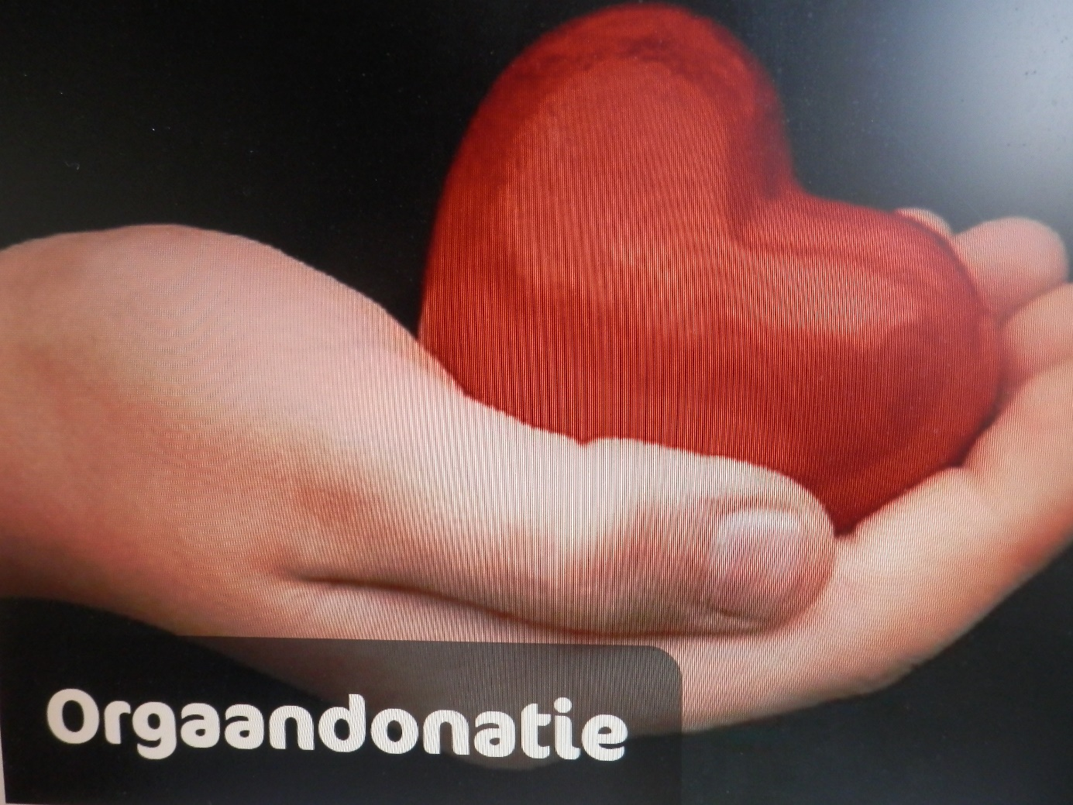

Bel, mail of chat met de Advieslijn
Bij de NPV-Advieslijn komen veel vragen binnen over orgaandonatie. Het is ook een lastig en moeilijk onderwerp. Dit zijn vragen die we vaak horen:
- Ik vind het erg moeilijk om een keuze te maken of ik donor wil worden of niet. Kunnen jullie met mij meedenken?
- Wat zegt de Bijbel over orgaandonatie?
- Doet een arts nog wel zijn best voor mij als ik donor ben?
- Ik wil mijn organen wel afstaan aan een familielid of bekende als diegene dat nodig heeft, maar liever niet aan een onbekende. Is dat mogelijk?
- Wanneer is iemand hersendood?
Op deze pagina geven we meer informatie over orgaandonatie. Nog vragen? Neem contact op met de NPV-Advieslijn, per e-mail, telefoon of chat (via de button onderaan deze pagina).
De NPV heeft ook een keuzehulp ontwikkeld over orgaandonatie, die gratis beschikbaar is voor iedereen. In de keuzehulp komen zowel voor- als tegenstanders van orgaandonatie aan het woord, samen met deskundigen die veel weten over bijvoorbeeld het

Wat is orgaandonatie?
Orgaandonatie is het geven van een orgaan (of een weefsel, bij weefseldonatie) aan iemand anders. Dit kan in Nederland sinds 1960. Zonder goedwerkende organen kun je niet (lang) leven. Als een orgaan niet meer werkt zoals het hoort, kan medicatie het probleem vaak (deels) verhelpen. Maar soms is een orgaan zo beschadigd dat het niet meer te herstellen is. Dat kan je leven in gevaar brengen. Op dat moment kan orgaantransplantatie een optie zijn.
Het is ook mogelijk om weefsels te doneren. Het transplanteren van weefsels is makkelijker dan het transplanteren van organen.
Lees meer over de verschillende vormen van transplantatie.

Donorregister.
Vanaf 1 juli 2020 gaat de nieuwe Donorwet in. Vanaf dat moment hebben we in Nederland een Actief Donorregistratiesysteem (ADR). Veel mensen hebben nu nog geen keuze gemaakt. Maar dat betekent niet dat zij meteen per 1 juli in het Donorregister staan. Vanwege de coronacrisis krijgen mensen langer de tijd om na te denken over hun eigen keuze over orgaan- en weefseldonatie. Kijk hier voor meer informatie.
Aan alle Nederlanders ouder dan 18 wordt via de post gevraagd of ze wel of geen orgaandonor willen zijn. Als zij na twee brieven niet hebben gereageerd, worden ze als donor geregistreerd. Bij die mensen komt ‘geen bezwaar’ te staan in het donorregister en daarmee zijn ze in principe orgaandonor. Ze krijgen daar bericht van, per post, en de keuze kan altijd nog worden gewijzigd.
Je hoeft niet perse 18 te zijn om een eigen keuze te maken. Iedereen vanaf 12 jaar kan zelf besluiten donor te willen worden. Via je DigiD kun je een donorformulier invullen. Daarop geef je aan of jouw organen en weefsels na je dood gebruikt mogen worden. Je kunt kiezen tussen ‘ja’ en ‘nee’ of je laat de keuze aan je nabestaanden of aan een specifieke persoon.
Als je toestemming geeft, kun je ook aangeven welke organen of weefsels je eventueel niet ter beschikking wilt stellen. Je bent niet verplicht om je te registreren, maar niet registreren betekent dat er wel een keuze voor je wordt gemaakt.
Je registratie wordt vastgelegd in het Donorregister. Artsen kunnen dit register online bekijken. Zo kunnen ze bij een sterfgeval snel bekijken of iemand zijn organen wil afstaan en dit aan de (toekomstige) nabestaanden meedelen. Het is verstandig om je keuze ook met je familie te delen, zodat ze er niet pas bij een onverhoopt overlijden achter komen.
Meer info over het donorregister: www.donorregister.nl

Hoe ga je als christen om met orgaandonatie?
Donatie en transplantatie van organen is een kwetsbaar onderwerp. Het gaat over de grenzen van de lichamelijke integriteit. Met orgaandonatie sta je vaak ook aan de grens van het leven. Een ethische zoektocht naar de voors en tegens van donatie is daarmee niet gemakkelijk omdat het over kwesties van leven en dood gaat. Juist daarom is het ook belangrijk om er vooraf goed over na te denken. Lees meer over deze medisch-ethische vragen in de NPV-keuzehulp ‘Orgaandonatie’ of in dit document (waarin een deel van de informatie van de keuzehulp wordt verwoord).
Als het gaat om het doneren van organen of weefsels, zijn er verschillende procedures. Sommige organen of weefsels kun je bij leven afstaan, andere pas na je dood. Bij de ene procedure spelen heel andere ethische dilemma’s dan bij de andere. Daarbij is het goed om je te realiseren dat de kans dat je overlijdt in de omstandigheden dat orgaandonatie van toepassing kan zijn, relatief klein is. Meer informatie over de procedures vind je in de NPV-keuzehulp ‘Orgaandonatie’ of bij de Nederlandse Transplantatie Stichting.

Donatie bij leven.
Er zijn verschillende praktische mogelijkheden bij donatie bij leven. Je kunt aan familie of aan andere mensen die je kent, doneren. Ook is het mogelijk om te kiezen voor een cross-overdonatie, waarbij meerdere koppels in plaats van twee mensen aan elkaar gekoppeld kunnen worden. Anoniem doneren is ook mogelijk.
Het is belangrijk om goed na te denken over orgaandonatie bij leven. Er gelden strenge voorwaarden voor. Dat komt omdat je een (deel van een) orgaan of weefsel afstaat dat je zelf nog nodig zou kunnen hebben in de toekomst. Daarom wordt orgaandonatie bij leven goed voorbereid.
Donatie na het overlijden.
Je hebt het mogelijk wel eens gehoord: er zijn twee manieren waarop orgaandonatie na het overlijden wordt uitgevoerd. In allebei de gevallen wordt de familie er goed op voorbereid en wordt er alles aan gedaan om het lichaam van de donor zo netjes mogelijk te houden. Het lichaam wordt met respect behandeld. En welke manier er ook wordt gebruikt, er is altijd nazorg voor de familie beschikbaar.
Heartbeating donatie
De eerste is de heartbeating donatie. Dit betekent dat het hart nog kloppend wordt gehouden als de organen worden uitgenomen. Dat kan alleen als de hersendood is vastgesteld en de persoon daarmee medisch gezien als overleden wordt beschouwd. (LINK naar pagina hersendood)
Hij of zij ligt nog wel aan de beademing en andere apparaten die ervoor zorgen dat organen hun werk blijven doen. Zo blijven het hart, de longen, de lever, de alvleesklier, nieren en dunne darm geschikt voor transplantatie.
Op het vaststellen van de hersendood komen we later nog uitgebreider terug, omdat hierover veel vragen zijn. De heartbeating donatie kan veel impact hebben op de nabestaanden, omdat iemand niet zichtbaar overleden is.
Non-heartbeating donatie
Er is ook een andere vorm: non-heartbeating donatie. Het woord zegt het al: het hart klopt niet meer. Er wordt geen bloed en zuurstof meer het lichaam rondgepompt. Sommige organen zijn nu niet meer geschikt voor orgaandonatie, maar andere wel.
De non-heartbeating donatie wordt in gang gezet als is vastgesteld dat de bloedsomloop is gestopt; Het hart staat stil. Hierna wordt 5 minuten gewacht en gedurende deze tijd nog beoordeeld of deze situatie van ‘polsloosheid’ blijft bestaan. Als zo 5 minuten ‘polsloosheid’ is vastgesteld is daarmee ook het overlijdenstijdstip in uur en minuut vastgesteld. Net als voor het vaststellen van de hersendood zijn daar strikte regels voor.
Of er sprake is van de heartbeating- of non-heartbeatingprocedure hangt af van het al dan niet hersendood zijn van de betrokken persoon.

Zoals je hierboven hebt kunnen lezen, kunnen allebei de procedures heftig zijn voor de nabestaanden. Praat hier van tevoren dus goed met elkaar over.

Heeft u vragen?
De medewerkers van de NPV-Advieslijn zijn beschikbaar voor al uw vragen over orgaandonatie. Ook als het gaat om actuele situaties waarin u een keuze moet maken om tot donatie of het accepteren van een donatie over te gaan.
U kunt ook via de chat uw vraag stellen aan onze medewerkers. Zie hiervoor de groene button onderaan de pagina.

